Pirmskolas vecuma bērnu dziesmu un deju studija
„Kamolītis”
aicina bērnus no 2-5 gadu vecumam

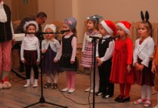

uz jaunās sezonas pirmo nodarbību,
kura notiks pirmdien, 12. septembrī plkst. 18.30
Ādažu kultūras centrā 124. telpā.

Informācija pa tālruni 26379897

